O **VALORANT** é um jogo da **Riot Games**, gratuito para [download](https://blog.neverest.gg/valorant-como-baixar/), do gênero FPS (first person shooter), lançado em 2020. Assim como outros títulos de sucesso do mesmo estilo, o jogo lembra [CS:GO](https://blog.neverest.gg/call-outs-dos-mapas-de-valorant/), da Valve, e Rainbow Six, da Ubisoft, por sua mistura de tática, personagens com habilidades, e mapas que exigem dos jogadores boa memória, estratégia e, claro, familiaridade com as muitas [armas](https://blog.neverest.gg/valorant-armas-leves-tudo-sobre/) disponíveis.

## Tipos de partidas

O VALORANT conta com dois tipos de partidas: casuais e ranqueadas. Ambas são disputadas por times formados por 5 jogadores, sendo eles atacantes ou defensores. Os atacantes têm como objetivo escoltar a bomba para que ela seja plantada e detonada nos pontos específicos do [mapa](https://blog.neverest.gg/mapas-do-valorant-tudo-sobre/), enquanto os defensores têm que impedir que a bomba seja plantada ou, caso não consigam, então precisam desarmar a bomba antes que ela seja detonada.

No caso das partidas ranqueadas, os jogadores ganham pontos para subirem de ranques, que explicaremos mais abaixo.

### Partidas casuais

As partidas casuais são jogos rápidos e permitem que os jogadores experimentem todos os modos de jogo disponíveis no VALORANT. Os jogadores não recebem nenhuma pontuação ou recompensa ao jogar partidas casuais, mas as partidas oferecem uma ótima oportunidade para treinar e aperfeiçoar suas habilidades.

### Ranqueadas

As partidas ranqueadas permitem que os jogadores ganhem pontos e recompensas ao jogar. Os jogadores são classificados de acordo com o nível de habilidade em relação aos outros jogadores.

Os jogadores começam na categoria de nível Unranked e podem subir de nível à medida que vençam partidas e ganhem pontos. As partidas ranqueadas são mais competitivas do que as partidas casuais e permitem que os jogadores mostrem e melhorem suas habilidades.

## Mapas do VALORANT

Atualmente, o FPS conta com os seguintes mapas:

1. Pearl
2. Fracture
3. Breeze
4. Icebox
5. Bind
6. Haven
7. Split
8. Ascent

Tornando-se assinante da Neverest você pode estudar os[pixels dos agentes nos mapas por aqui.](https://neverest.gg/valorant/mapas/ascent)

Veja detalhes sobre cada um dois 8 mapas acima mencionados:

### 1. Pearl

Pearl é inspirado em uma cidade subaquática portuguesa, com dois pontos principais. Encare a batalha em um Meio compacto ou em áreas mais alongadas.

### 2. Fracture

Esse mapa foi desenvolvido como se fosse um local de pesquisas altamente confidencial partido ao meio por um experimento com Radianita malsucedido. Conforme a própria Riot descreve: "com opções tão divididas quanto o próprio mapa para os defensores, a escolha é sua: encare os atacantes na própria base deles ou prepare o terreno para um ataque iminente."

### 3. Breeze

Que tal um paraíso tropical? Breeze é exatamente isso, mas em vez de um resort com tudo incluso, está localizado em ruínas históricas. É um mapa com espaços bem abertos, bom para embates a longa distância.

### 4. Icebox

Sentiu um friozinho ai? Esse é Icebox, um campo de batalha que na verdade é uma área de escavação secreta da Kingdom retomada pela força do Ártico. Você precisará ter cuidado com os terrenos horizontais dos dois pontos principais, que são protegidos por neve e metal. Aproveite para usar as tirolesas, e seus inimigos nunca verão seu ataque iminente.

### 5. Bind

Bind é um mapa que ou você ama ou você odeia. Aqui não tem área no meio: ou você tá na direita, ou na esquerda. Ambos os lados oferecem caminhos diretos para os atacantes, e dois teleportadores de sentido único facilitam o flanqueamento.

### 6. Haven

Um mosteiro abandonado é realmente um ótimo lugar para confronto. Aqui, a área é maior, e os defensores costumam aproveitar esse espaço extra para investidas mais agressivas. Tem que estudar bem essa região para não deixar nenhum local desprotegido.

### 7. Split

Como o próprio nome traduzido já diz, esse mapa é dividido em duas partes, sendo uma delas elevada, justamente a área central. dois pontos fornecem movimentação rápida com duas cordas ascendentes. Cada ponto tem uma torre imponente que é vital para o controle da área. É bem importante ficar de olho na região, que pode trazer surpresas desagradáveis.

### 8. Ascent

Um território aberto divide duas áreas em Ascent. Cada uma pode ser fortificada por portas explosivas irreversíveis que, quando derrubadas, forçam as equipes a destruí-las ou a acharem outra maneira de prosseguir.

### Mais detalhes

Acima deixamos apenas breve explicações sobre cada um dos 8 mapas. Em nossa matéria exclusiva sobre os [mapas do VALORANT](https://blog.neverest.gg/mapas-do-valorant-tudo-sobre/), por outro lado, você pode conferir maiores detalhes sobre o funcionamento e como aproveitar cada um dos 8 mapas mencionados.

## Elos

VALORANT tem nove elos: Ferro, Bronze, Prata, Ouro, Platina, Diamante, Ascendente, Imortal e Radiante. Exceto pelo Radiante, todos são divididos em três ranks: I, II e III.

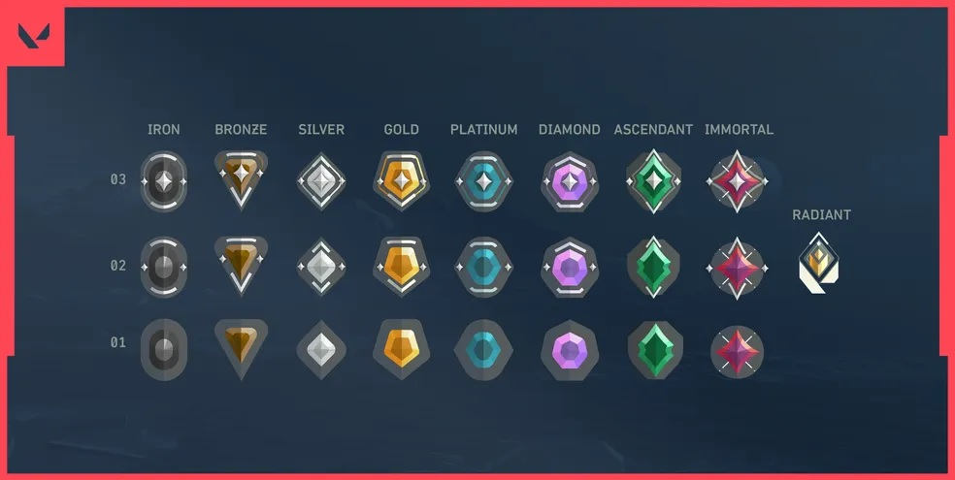Elos do VALORANT (Divulgação/Riot Games)

A forma de ranqueamento muda no Imortal: para o jogador chegar e subir neste elo, é preciso atingir o limiar necessário, que varia de acordo com a região. No Brasil, ele é de 100 CR para o jogador ser Imortal II, 230 de CR para ser Imortal III, e 340 de CR para chegar ao Radiante. Neste, que é o maior elo do jogo, o player precisa não só atingir o máximo de CR, como estar entre os 500 melhores jogadores da sua região.

## Personagens do VALORANT

Até novembro de 2022, o jogo oferece aos jogadores 20 personagens únicos para escolher, cada um com suas próprias habilidades e características. Estes personagens são conhecidos como Agents e caracterizam-se por suas personalidades e habilidades únicas. Veja abaixo:

Agentes de VALORANT (Divulgação/Riot Games)

1. Brimstone
2. Phoenix
3. Sage
4. Sova
5. Viper
6. Cypher
7. Reyna
8. Killjoy
9. Breach
10. Omen
11. Jett
12. Raze
13. Skye
14. Yoru
15. Astra
16. KAY/O
17. Chamber
18. Neon
19. Fade
20. Harbor